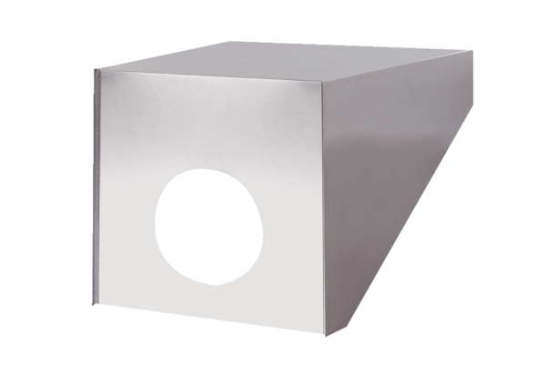Wyrzutnia dachowa PP 45 DH 31-35Opakowanie jednostkowe: 1 sztukaAsortyment: K
Numer artykułu: 0093.1319Producent: MAICO

